Global Talent
Teaching

Є улюблена справа? Стань професіоналом у ній!
Скористайся шансом - поїдь на професійне стажування, на якому ти:
- матимеш можливість взяти участь у міжнародному нетворкінгу;
- зможеш пізнати, випробувати і знайти себе;
- отримаєш конкурентні переваги на ринку праці;
- розвинеш власні лідерські якості.
Не гай часу, а реєструйся!
aiesec.ua/global-talent

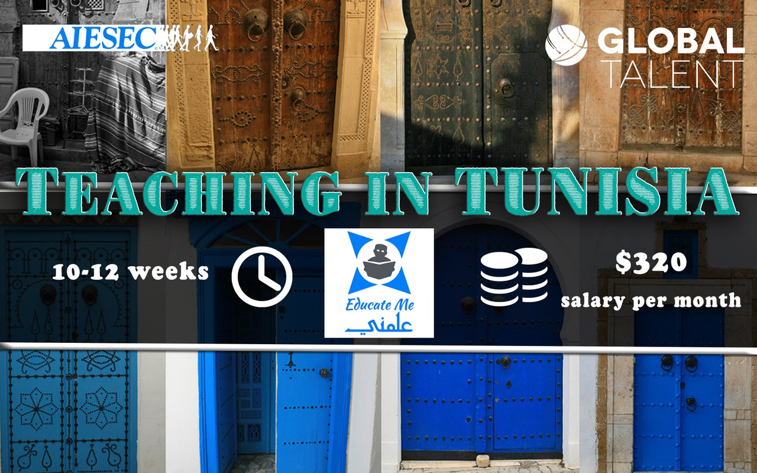

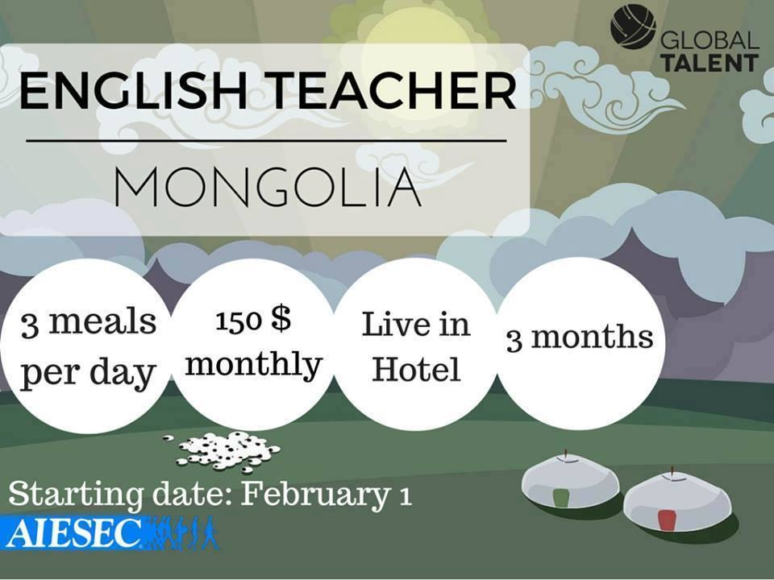Маєш диплом, гарну англійську та бажання протягом трьох місяців жити та навчати студентів у Тунісі?
Дивись деталі у буклеті: goo.gl/XeRqZ1
На сайті aiesec.ua/global-talent
Питання? Пиши: yelyzaveta.vovchenko@aiesec.net

Global Citizen
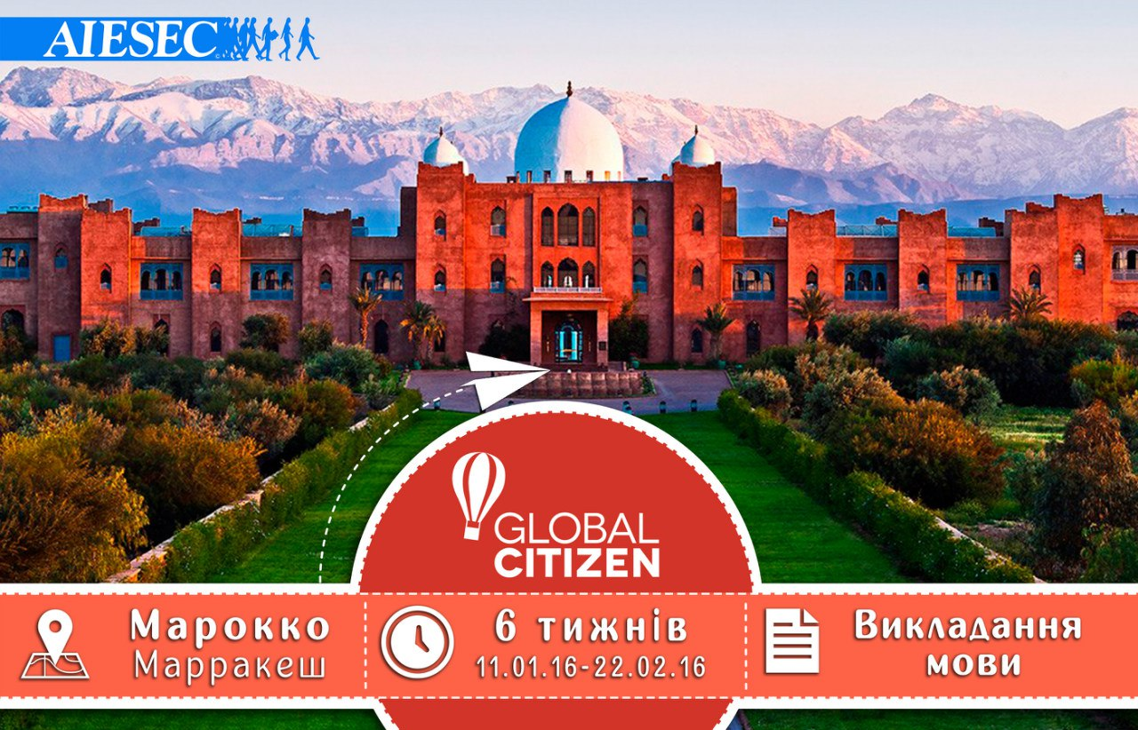Teaching

Здійсни щось неймовірне - проведи цю зиму в Марокко!
Вирушай на стажування та:
- навчай дітей мові;
- розповідай про багату українську культуру;
- створюй цікаві ігри та заняття для учнів;
- розвивай свої лідерські навички;
- подорожуй та насолоджуйся новими враженнями.
Все це ти можеш здійснити разом з програмою Global Citizen.
Не зволікай і реєструйся просто зараз!
aiesec.ua/global-citizen

Обери свій шлях для розвитку!
Global Citizen - це те що тобі потрібно, якщо ти хочеш:
- отримати неймовірний досвід в іноземній країні;
- допомогти змінити світ на краще;
- пізнати цікаві сторони іншої культури.
Вирушай за кордон вже зараз з програмою міжнародних стажувань від AIESEC. Не впусти свій шанс - реєструйся прямо зараз!
aiesec.ua/global-citizen

